|  |  |
| --- | --- |
|  |  |

Adrian Stacewicz

nr albumu: 45130

kierunek studiów: Informatyka

specjalność: Inżynieria oprogramowania

forma studiów*: niestacjonarne*

APLIKACJA INTERNETOWA DO WYSZUKIWANIA PARTNERÓW GRY NA PLATFORMIE STEAM

WEB APPLICATION FOR FINDING GAME PARTNERS ON THE STEAM PLATFORM

praca dyplomowa inżynierska

napisana pod kierunkiem:

dr. inż. Piotra Sulikowskiego, prof. ZUT

Katedra Inżynierii Systemów Informacyjnych

Data wydania tematu pracy: 15.06.2022

Data dopuszczenia pracy do egzaminu: …………………………………………………………………  
(uzupełnia pisemnie Dziekanat)

Szczecin, 2022

OŚWIADCZENIE

AUTORA PRACY DYPLOMOWEJ

Oświadczam, że praca dyplomowa **inżynierska** pn.

APLIKACJA INTERNETOWA DO WYSZUKIWANIA PARTNERÓW GRY NA PLATFORMIE STEAM

napisana pod kierunkiem:

dr. inż. Piotra Sulikowskiego, prof. ZUT

jest w całości moim samodzielnym autorskim opracowaniem sporządzonym przy wykorzystaniu wykazanej w pracy literatury przedmiotu i materiałów źródłowych.

Złożona w dziekanacie **Wydziału Informatyki** treść mojej pracy dyplomowej w formie elektronicznej jest zgodna z treścią w formie pisemnej i graficznej.

Oświadczam ponadto, że złożona w dziekanacie praca dyplomowa ani jej fragmenty nie były wcześniej przedmiotem procedur procesu dyplomowania związanych z uzyskaniem tytułu zawodowego w uczelniach wyższych.

………………………………………..

podpis dyplomanta

Szczecin, dn. ………………….

Podziękowania

Serdeczne podziękowania dla mojego promotora dr. inż. Piotra Sulikowskiego, prof. ZUT za cenne wskazówki, za wszechstronną pomoc, która była dużym wsparciem podczas pisania mojej pracy, a także za cały poświęcony czas.

Z poważaniem Adrian Stacewicz

Streszczenie

Praca inżynierska poświęcona aplikacji internetowej, służącej do wyszukiwania gracza na platformie Steam do zespołu na podstawie jego statystyk z danej gry. Celem tej pracy jest zaprojektowanie, a następnie implementacja prototypu czytelnego, intuicyjnego oraz prostego w obsłudze systemu, którego zadaniem będzie pomoc graczom w znalezieniu gracza najbardziej zbliżonego do ich statystyk.

Słowa kluczowe

Steam, aplikacja, gracz, ranga, statystyki

Abstract

This engineering thesis is devoted to a web application for finding fellow game team members on the basis of their statistics in the a selected game on the Steam platform. The aim of this work is to design and implement a prototype of a clear, intuitive and easy to use system, whose task will be to help gamers find fellow gamers with similar statistics.

Key words

Steam, application, gamer, rank, statistics

**Spis treści**

Rozdział I 1

1. Wstęp 1

1.1 Cel pracy 1

1.2 Zakres pracy 1

Rozdział II 2

2. Omówienie problemu 2

2.1 Przegląd istniejących rozwiązań 2

2.2 Słownictwo specjalistyczne 6

Rozdział III 7

3. Specyfikacja wymagań 7

3.1 Wymagania funkcjonalne 7

3.2 Wymagania niefunkcjonalne 8

3.3 Diagramy przypadków użycia 8

3.3.1 Rejestracja na platformie Steam 9

3.3.2 Logowanie się do serwisu 10

3.3.3 Wybór gry 11

3.3.4 Znalezienie partnera gry. 12

3.3.5 Komunikacja graczy. 13

3.3.6 Dodawanie komentarzy do kont innych graczy. 14

3.3.7 Dodawanie ocen do kont innych graczy. 15

3.3.8 Wylogowanie się z serwisu. 16

3.4 Makiety systemu 17

3.4.1 Strona główna 18

3.4.2 Wybór gry 19

3.4.3 Lista wszystkich użytkowników po wyborze gry 20

3.4.4 Lista graczy wyszukanych przez algorytm 20

3.4.5 Profil użytkownika 20

3.4.5 Profil innego użytkownika 20

3.5 Struktura bazy danych 20

Rozdział IV 21

4. Interfejsy aplikacji 21

Rozdział V 22

5. Implementacja 22

5.1 Wykorzystane technologie 22

5.2 Środowiska robocze 22

5.3 Połączenie z bazą danych Steam 22

5.4 Pobieranie danych z bazy danych Steam 22

5.5 System wysyłania prywatnych wiadomości 22

5.6 Algorytm dobierający graczy 22

Rozdział VI 23

6. Testy aplikacji 23

Rozdział VII 24

7. Podsumowanie 24

Spis rysunków 24

Bibliografia 25

# Rozdział I

# 1. Wstęp

Posiłkując się oficjalnymi statystykami Steam, w dobę jest około 25 milionów zalogowanych użytkowników[1]. Większość gier na platformie Steam są grami zespołowymi , a więc bardzo duża ilośc ludzi szuka swojego partnera do gry. Na przykład w grze Counter Strike Global Offensive jest system dobierania partnerów do gry, ale tylko na podstawie ich rang w tej grze i z tego powodu większość graczy nie jest zadowolona z tego systemu. Głównym celem tej aplikacji będzie zaoszczędzenie czasu graczom na szukanie partnera do gry. Poprzez analizę konkurencji można wywnioskować, że powodem upadku podobnych systemów jest zły algorytm dobierający partnerów do gry lub go brak.

## 1.1 Cel pracy

Celem tej pracy jest opracowanie aplikacji internetowej, której głównym zadaniem będzie znalezienie odpowiedniego gracza do zespołu na podstawie jego statystyk. Aby zrealizować ten cel zaplanowano opracowanie projektu, a następnie implementację prototypu aplikacji internetowej, której głównym zadaniem będzie dobieranie partnerów gry na podstawie ich statystyk z danej gry na platformie Steam. Wielu graczom taki system zaoszczędzi czasu i nerwów podczas szukania partnerów do gry.

## 1.2 Zakres pracy

W pierwszym rozdziale zawarto wstęp, cel i zakres pracy, zaś w drugim przedstawiono analizę problemu i przegląd istniejących rozwiązań na rynku o podobnych lub komplementarnych funkcjonalnościach, w tym SteamAPI, omówiono także słownictwo specjalistyczne, w tym żargon gamingowy. Analiza konkurencji pozwoli na opracowanie najlepszej strategii systemu dopasowanej do użytkowników. W rozdziale trzecim zaprezentowano projekt aplikacji, obejmujący wymagania funkcjonalne i niefunkcjonalne, diagram przypadków użycia, makiety systemu i strukturę bazy danych. W rozdziale czwartym skoncetrowano się na interfejsie aplikacji, jego przejrzystości i czytelności. Rozdział piąty poświęcony jest implementacji. Znajduje się tam uzasadnienie wyboru technologii oraz ich opis, wykorzystywane środowiska programistyczne, wzorce projektowe oraz najbardziej interesujące fragmentu kodu. Rozdział szósty jest w pełni poświęcony na testowanie aplikacji. Rozdział siódmy jest poświęcony podsumowaniu pra

# Rozdział II

# 2. Omówienie problemu

Amerykański producent gier komputerowych Valve Corporation udostępnia klucz Steam Web API, aby twórcy witryn mogli wykorzystywać dane z bazy danych Steam na nowe i interesujące sposoby. Umożliwia programistom wysyłanie zapytań do bazy danych Steam w celu uzyskania informacji, które mogą prezentować na ich własnych stronach internetowych. Pierwszym warunkiem wygenerowania klucza jest posiadanie konta Steam, ponieważ każdy klucz jest przypisywany do unikalnego steamid*.* Drugim warunkiem jest wprowadzenie adresu własnej strony internetowej lub ip serwera, na którym go użyjemy.

## 2.1 Przegląd istniejących rozwiązań

Analiza konkurencji – jest to konieczny proces w trakcie planowania, tworzenia, funkcjonowania każdego przedsiębiorstwa i przedsięwzięcia. Według Barbary Dobiegały-Korony i Marianny Strzyżewskiej najważniejsze, o czym każde przedsiębiorstwo musi wiedzieć to kim są jego konkurenci[2]. Szczegółowa analiza istniejących rozwiązań, w tym konkurencji pozwoli na opracowanie najlepszego scenariusza działania dla nowej inicjatywy. W analizie zawarto trzy aplikacje o podobnym działaniu. Poniżej przedstawiono analizę konkurencji.

Rysunek 1 – Strona główna serwisu teamfinder.pl

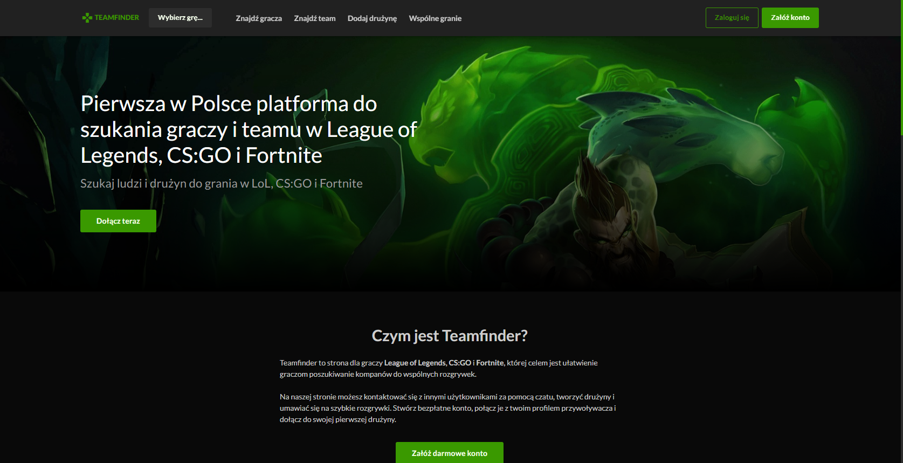

Źródło: teamfinder.pl, <https://teamfinder.pl/> [dostęp 20.03.2022]

Teamfinder.pl – Aplikacja internetowa na której gracze mogą znaleźć swojego partnera do gier(Counter Strike Global Offensive, League of Legends, Fortnite). Ta aplikacja internetowa obsługuje tylko jedną gre z platformy Steam, a mianowicie Counter Strike Global Offensive. Podczas tworzenia ogłoszenia, które ma znaleźć partnera gry trzeba podać trzy kryteria(grana pozycja, posiadana ranga, tryb gry). Żadne z tych trzech kryteriów nie jest pobierane z wiarygodnej bazy danych Steam. Użytkownik sam sobie je wybiera, więc jego statystyki mogą być niewiarygodne.

Rysunek 2 – Strona główna serwisu teamfind.com

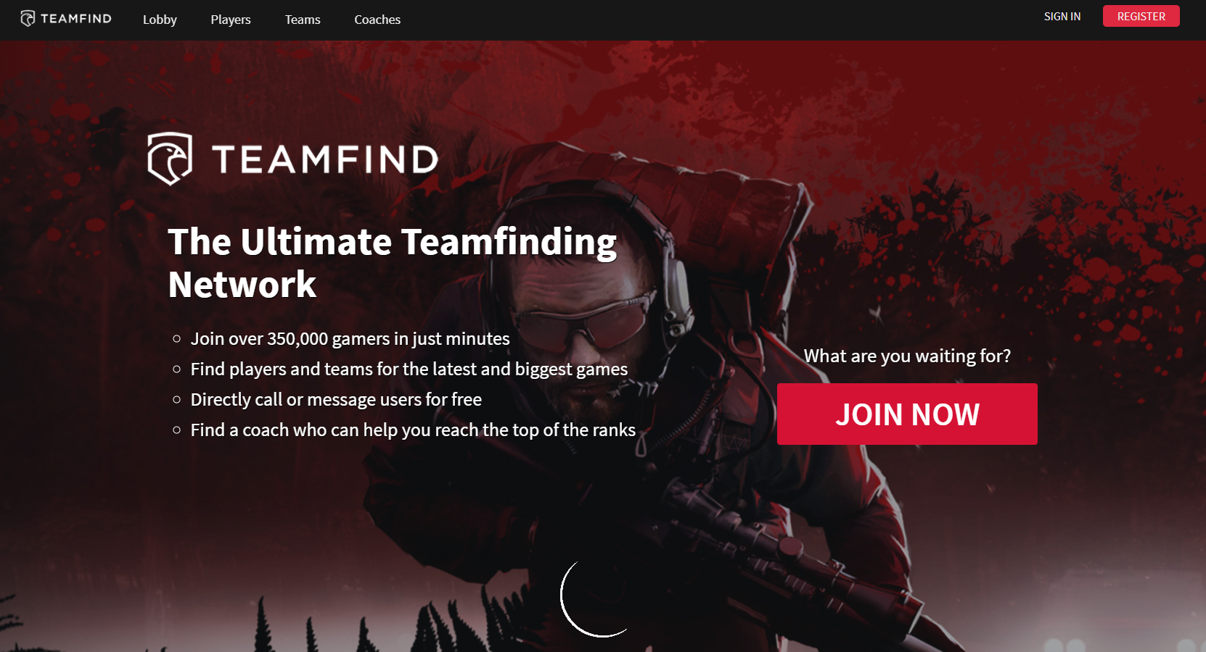

Źródło: teamfind.com, <https://teamfind.com/> [dostęp 20.03.2022]

Teamfind.com – Aplikacja internetowa szukająca partnerów do gier(Counter Strike Global Offensive, League of Legends, Call of Duty, Halo, Dota2, Overwatch, Rocket Legue). Ten serwis obługuje więcej gier z platformy Steam(Counter Strike Global Offensive, Halo, Dota2). Statystyki graczy nie są pobierane z wiarygodnej bazy danych Steam. Użytkownik sam dodaje swoje osiągnięcia/statystyki, które mogą być niewiarygodne.

Rysunek 3 – Strona główna serwisu teams.gg

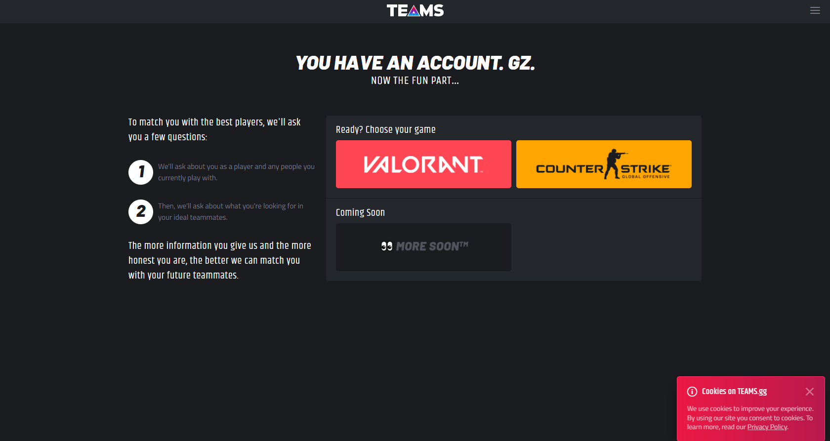

Źródło: teams.gg, <https://teams.gg/> [dostęp 20.03.2022]

Teams.gg – Aplikacja internetowa szukająca partnerów do gier. Zapewnia znalezienie partnera do gier(Counter Strike Global Offensive, Valorant) Z platformy Steam posiada jedną gre(Counter Strike Global Offensive). Działanie systemu dobierania gracza jest takie same jak w przypadku dwóch poprzednich aplikacji, brak pobierania wiarygodnych statystyk z bazdy danych Steam. Użytkownik sam je dodaje.

## 2.2 Słownictwo specjalistyczne

* Steam – platforma dystrybucji cyfrowej i zarządzania prawami cyfrowymi, system gry wieloosobowej oraz serwis społecznościowy stworzony przez Valve Corporation.
* Steam Web API – unikalny klucz dla każdego uzytkownika Steam i dla każdej domeny internetowej lub ip serwera poprzez, który można korzystać z bazy danych Steam.
* Steamid – unikalny 17 lub 18 liczbowy identyfikator każdego użytkownika Steam.

# Rozdział III

# 3. Specyfikacja wymagań

W tym rozdziale przedstawiono specyfikację wymagań, diagramy przypadków uzycia oraz makiety systemu. Opierając się na analizie konkurencji zostały utworzone wymagania, które musiały zostać spełnione dla poprawnego działania aplikacji. Według Jerzego Marcinkiewicza specyfikację wymagań można określić jako proces przekształcania wyobrażeń i oczekiwań użytkowników wobec rozwijanego systemu.[3]

## 3.1 Wymagania funkcjonalne

Wymagania funkcjonalne aplikacji definiują to, co system informatyczny powinień robić.[4]

Poniżej zostały zaprezentowane funkcjonalności systemu:

* System powinien umożliwiać zalogowanie się przez platformę Steam – użytkownik musi posiadać konto na platformie Steam w celu zalogowania się do serwisu.
* System powinien umożliwiać wybór gry z platformy Steam – system umożliwia wybór gier z platformy Steam w celu znalezienia gracza do wybranej gry przez użytkownika.
* System powinien umożliwiać znalezienie gracza – system umożliwia znalezienie gracza do wybranej gry na podstawie jego statystyk.
* System powinien posiadać forum – system umożliwia komunikację graczy w celu rozegrania razem gry poprzez forum.
* System powinien umożliwiać dodawanie komentarzy i ocen do kont innych graczy – system umożliwia dodawanie ocen (1-5) oraz komentarzy do kont innych graczy.

## 3.2 Wymagania niefunkcjonalne

Określają przede wszystkim oczekiwania co do samej jakości działania aplikacji oraz pożądane cechy tworzonego systemu.[5]

* + Aplikacja będzie działać dla każdego systemu operacyjnego, który posiada przeglądarkę internetową.
  + Aplikacja będzie działać całodobowo.
  + Użyteczność – korzystanie z aplikacji w sposób prosty dla przeciętnego użytkownika.
  + Wydajność – System powinien reagować na działanie uzytkownika w czasie poniżej 100 milisekund.
  + Rozszerzalność systemu – możliwośc łatwej rozszerzalności oraz dalszej rozbudowy, aby mogło korzystać z niego więcej użytkowników.

## 3.3 Diagramy przypadków użycia

Poniżej zostały zaprezentowane diagramy przypadków użycia, które służą do pisania scenariuszy. Przedstawiają funkcjonalność systemu i interakcje zachodzące między systemem, a światem zewnętrznym.[6]

### 3.3.1 Rejestracja na platformie Steam

* **Użytkownicy:** Gracze
* **Warunki początkowe:**
  + Użytkownik nie posiada konta na platformie Steam.
* **Scenariusz:** 
  + **Przebieg działań:**
    1. Użytkownik nie posiada konta na platformie Steam.
    2. Użytkownik odwiedza stronę internetową serwisu.
    3. Użytkownik wybiera opcję zalogowania się przez platformę Steam.
    4. Aplikacja przekierowuje użytkownika na witrynę Steam.
    5. Na witrynie Steam użytkownik tworzy konto.
* **Warunki końcowe:**
  + Efektem końcowym jest założenie konta na platformie Steam.
* **Rezultat uzyskany:**
  + Użytkownik pomyślnie założył konto na platformie Steam.
* **Częstotliwość:** 5 – bardzo duża
* **Istotność:** 5 – bardzo duża

### 3.3.2 Logowanie się do serwisu

* + - **Użytkownicy:** Gracze
    - **Warunki początkowe:** 
      * Użytkownik posiada konto na platformie Steam.
    - **Scenariusz:**
      * **Przebieg działań:**
        1. Użytkownik posiada konto na platformie Steam.
        2. Użytkownik odwiedza stronę internetową serwisu.
        3. Użytkownik wybiera opcję zalogowania się przez platformę Steam.
        4. Serwis przekierowuje użytkownika na stronę internetową platformy Steam.
        5. Na stronie internetowej platformy Steam, użytkownik wprowadza dane do zalogowania się.
        6. Strona internetowa platformy Steam przekierowuje z powrotem do serwisu zalogowanego użytkownika.
    - **Warunki końcowe:**
      * Efektem końcowym jest pomyślne zalogowanie się do serwisu szukającego partnerów do gry na platformie Steam.
    - **Rezultat uzyskany:**
      * Użytkownik pomyślnie zalogował się do serwisu szukającego partnerów do gry na platformie Steam.
    - **Częstotliwość:** 5 – bardzo duża
    - **Istotność:** 5 – bardzo duża

### 3.3.3 Wybór gry

* + - **Użytkownicy:** Gracze
    - **Warunki początkowe:** 
      * Użytkownik jest zalogowany.
    - **Scenariusz:**
      * **Przebieg działań:**
        1. Użytkownik pomyślnie zalogował się do serwisu.
        2. Użytkownik naciska przycisk „Find your teammate” na nawigacji strony internetowej serwisu.
        3. Użytkownik po naciśnięciu przycisku widzi dostępne gry.
        4. Użytkownik po wybraniu dostępnej gry widzi potencjalnych partnerów do gry.
    - **Warunki końcowe:**
      * Efektem końcowym jest wybranie gry, w której użytkownik chce znaleźć partnera do gry.
    - **Rezultat uzyskany:**
      * Użytkownik pomyślnie wybrał gre, w której chce znaleźć partnera do gry.
    - **Częstotliwość:** 5 – bardzo duża
    - **Istotność:** 5 – bardzo duża

### 3.3.4 Znalezienie partnera gry.

* + - **Użytkownicy:** Gracze
    - **Warunki początkowe:** 
      * Użytkownik wybrał gre.
    - **Scenariusz:**
      * **Przebieg działań:**

1. Użytkownik naciska na przycisk „Match Me”.
2. Aplikacja przekierowuje uzytkownika do podstrony z graczem/graczami z najbardziej zbliżonymi statystykami do niego.
   * + **Warunki końcowe:**
       - Efektem końcowym jest wyszukanie przez użytkownika gracza/graczy z najbardziej zbliżonymi statystykami do jego statystyk.
     + **Rezultat uzyskany:**
       - Użytkownik pomyślnie wyszukał gracza/graczy z najbardziej zbliżonymi statystykami do jego statystyk.
     + **Częstotliwość:** 5 – bardzo duża
     + **Istotność:** 5 – bardzo duża

### 3.3.5 Komunikacja graczy.

* + - **Użytkownicy:** Gracze
    - **Warunki początkowe:** 
      * Użytkownik wyszukał gracza.
    - **Scenariusz:**
      * **Przebieg działań:**

1. Użytkownik widzi gracza/graczy w liście.
2. Użytkownik naciska na gracza i przechodzi do jego profilu użytkownika.
3. Na profilu użytkownika naciska na ikonę koperty w celu napisania prywatnej wiadomości do niego.
   * + **Warunki końcowe:**
       - Efektem końcowym jest napisanie i wysłanie wiadomości do innego gracza.
     + **Rezultat uzyskany:**
       - Użytkownik pomyślnie napisał i wysłał wiadomość do drugiego użytkownika.
     + **Częstotliwość:** 5 – bardzo duża
     + **Istotność:** 5 – bardzo duża

### 3.3.6 Dodawanie komentarzy do kont innych graczy.

* + - **Użytkownicy:** Gracze
    - **Warunki początkowe:** 
      * Użytkownik jest na profilu użytkownika.
    - **Scenariusz:**
      * **Przebieg działań:**

1. Użytkownik w polu „Dodaj komenatrz” wpisuje komentarz, który chce dodać.
2. Użytkownik naciska przycisk „Dodaj komentarz”.
3. Komentarz się dodaje.
   * + **Warunki końcowe:**
       - Efektem końcowym jest dodanie komentarza do konta innego gracza.
     + **Rezultat uzyskany:**
       - Użytkownik pomyślnie napisał i dodał komentarz do konta innego gracza.
     + **Częstotliwość:** 4 – bardzo duża
     + **Istotność:** 5 – bardzo duża

### 3.3.7 Dodawanie ocen do kont innych graczy.

* + - **Użytkownicy:** Gracze
    - **Warunki początkowe:** 
      * Użytkownik jest na profilu użytkownika.
    - **Scenariusz:**
      * **Przebieg działań:**

1. Użytkownik pod avatarem użytkownika widzi skalę ocen(1-5), naciska w polu oceniania liczbę od 1 do 5.
2. Użytkownik naciska przycisk „Dodaj ocenę”.
3. Ocena się dodaje.
   * + **Warunki końcowe:**
       - Efektem końcowym jest dodanie oceny do konta innego gracza.
     + **Rezultat uzyskany:**
       - Użytkownik pomyślnie dodał ocenę do konta innego gracza.
     + **Częstotliwość:** 4 – bardzo duża
     + **Istotność:** 5 – bardzo duża

### 3.3.8 Wylogowanie się z serwisu.

* + - **Użytkownicy:** Gracze
    - **Warunki początkowe:** 
      * Użytkownik jest zalogowany.
    - **Scenariusz:**
      * **Przebieg działań:**

1. Użytkownik chce się wylogować.
2. Użytkownik naciska przycisk „Logout”.
   * + **Warunki końcowe:**
       - Efektem końcowym jest pomyślne wylogowanie się użytkownika z serwisu.
     + **Rezultat uzyskany:**
       - Użytkownik pomyślnie się wylogował z serwisu.
     + **Częstotliwość:** 5 – bardzo duża
     + **Istotność:** 5 – bardzo duża

## 3.4 Makiety systemu

Makiety Systemu, czyli makiety LoFi. W tym przypadku są to makiety systemu typu „Paper prototyping”, jest to szkicowanie makiety LoFi na papierze i jest to najszybszy sposób na naszkicowanie wielu różnych koncepcji przyszłego systemu.[7] Makiety pozwalają również na szybkie przeanalizowanie produktu wraz z użytkownikami i stanowią duże ułatwienie w późniejszych etapach pracy. Przedstawione poniżej zostały makiety aplikacji „MatchUs”.

### 3.4.1 Strona główna

Rysunek 4 – Strona główna serwisu MatchUs.

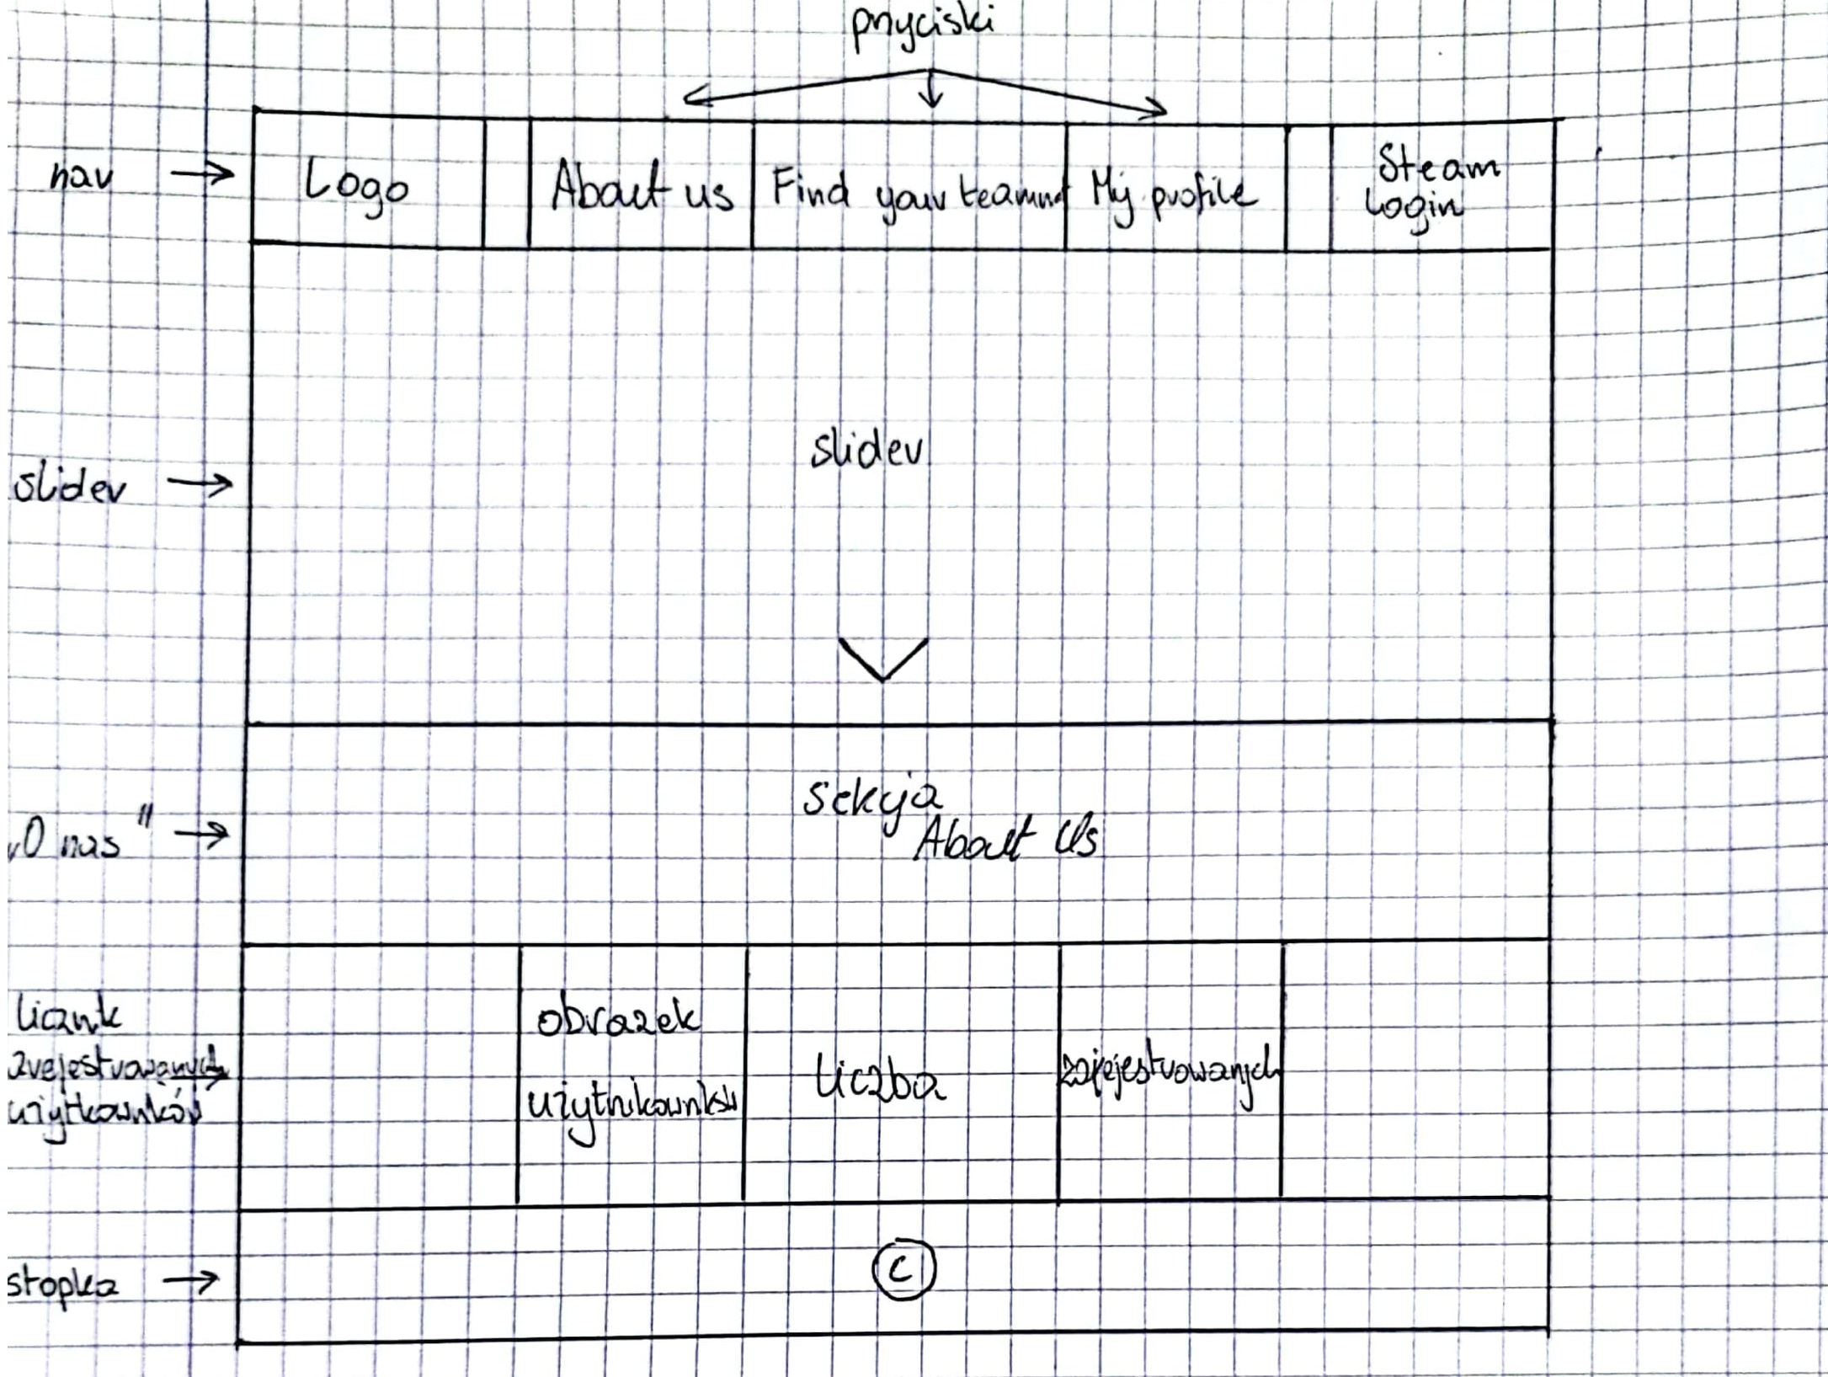

Źródło: Opracowanie własne

W nawigacji strony głównej znajduje się logo, trzy przyciski(About us, Find your teammate, My profile) oraz Steam login. Żeby użytkownik miał możliwość przejścia do znalezienia partnera i do swojego profilu użytkownika musi być zalogowany. Jeżeli użytkownik nie jest zalogowany to po kliknięciu w przycisk „Find your teammate” lub „My profile” zostanie przekierowany do strony logowania Steam. Poniżej nawigacji widnieje slider, na którym zmieniają się obrazy z gier, które są dostepne do wyboru w serwisie. Również na sliderze znajduję się strzałka, która pozwala zjechać w dół uzytkownikowi do sekcji „About us” i licznika zarejestrowanych uzytkowników. Na samym dole strony jest stopka.

### 3.4.2 Wybór gry

Rysunek 5 – Wybór gry

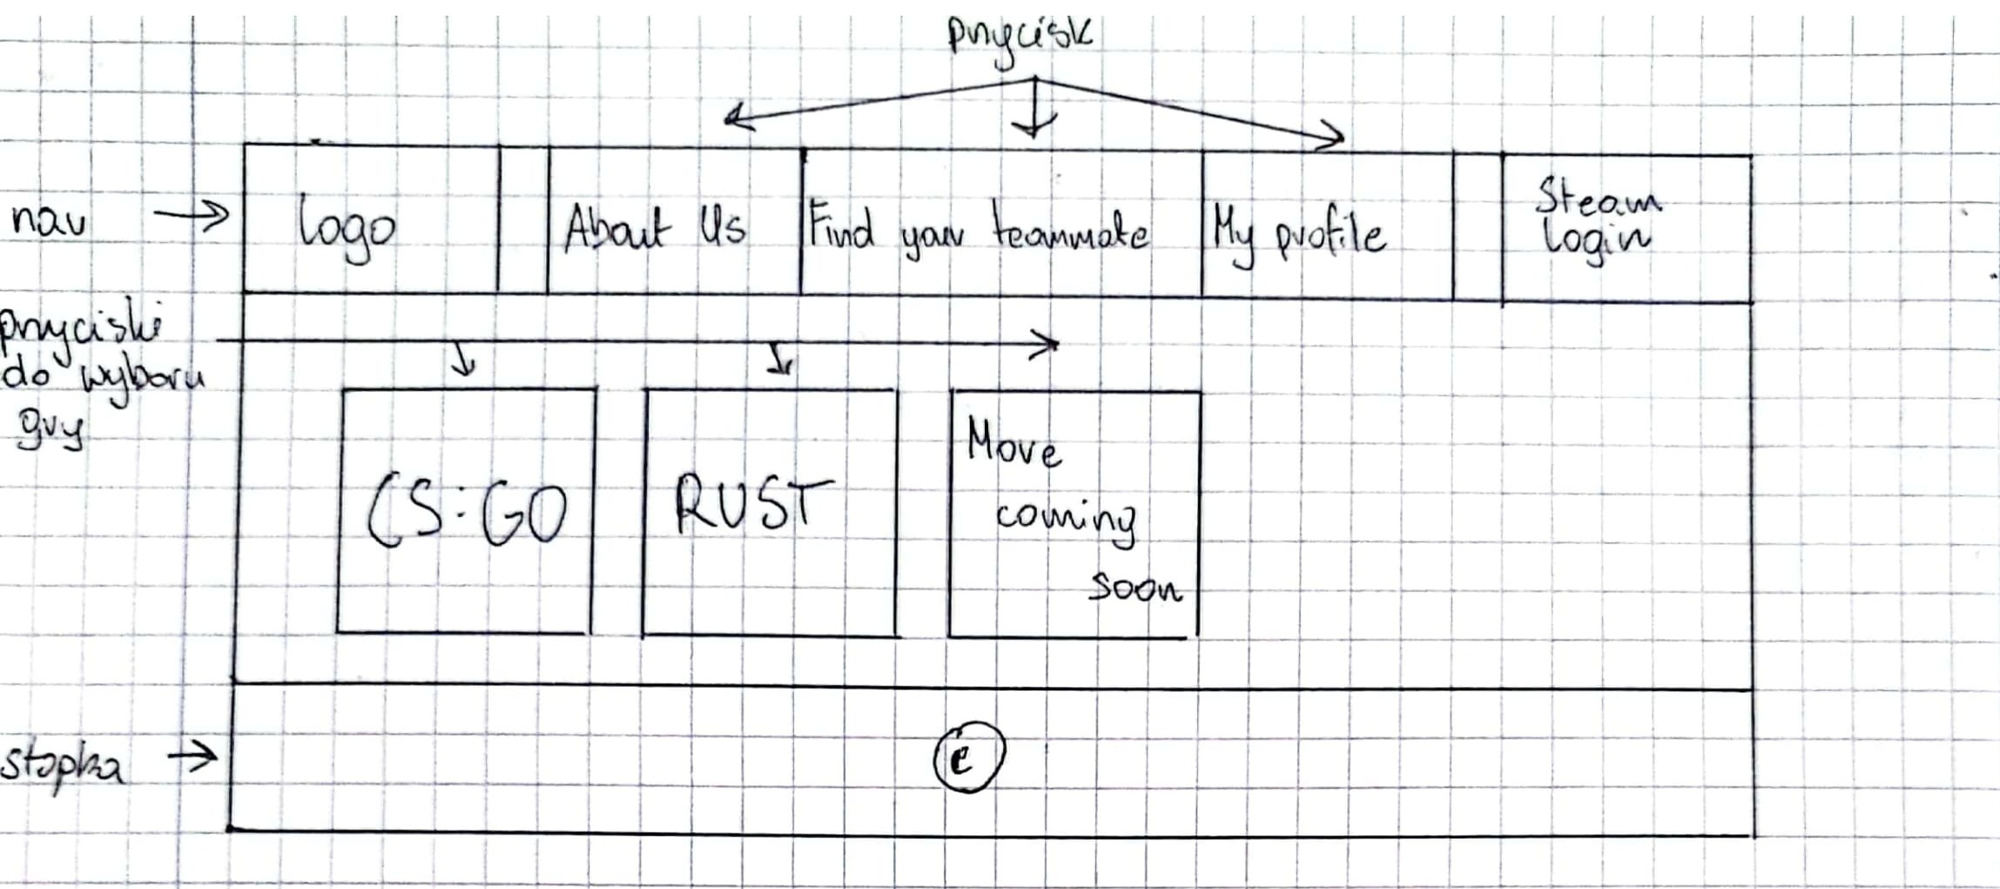

Źródło: Opracowanie własne

Podstrona z wyborem gry jest dostępna tylko dla zalogowanych użytkowników. Nawigacja pozostaje taka sama jak w przypadku strony głównej. Na środku ekranu w kafelkach widnieją dostępne gry do wyboru przez uzytkownika, w których może szukać partnera do gry.

### 3.4.3 Lista wszystkich użytkowników po wyborze gry

Rysunek 6 – Lista wszystkich użytkowników po wyborze gry

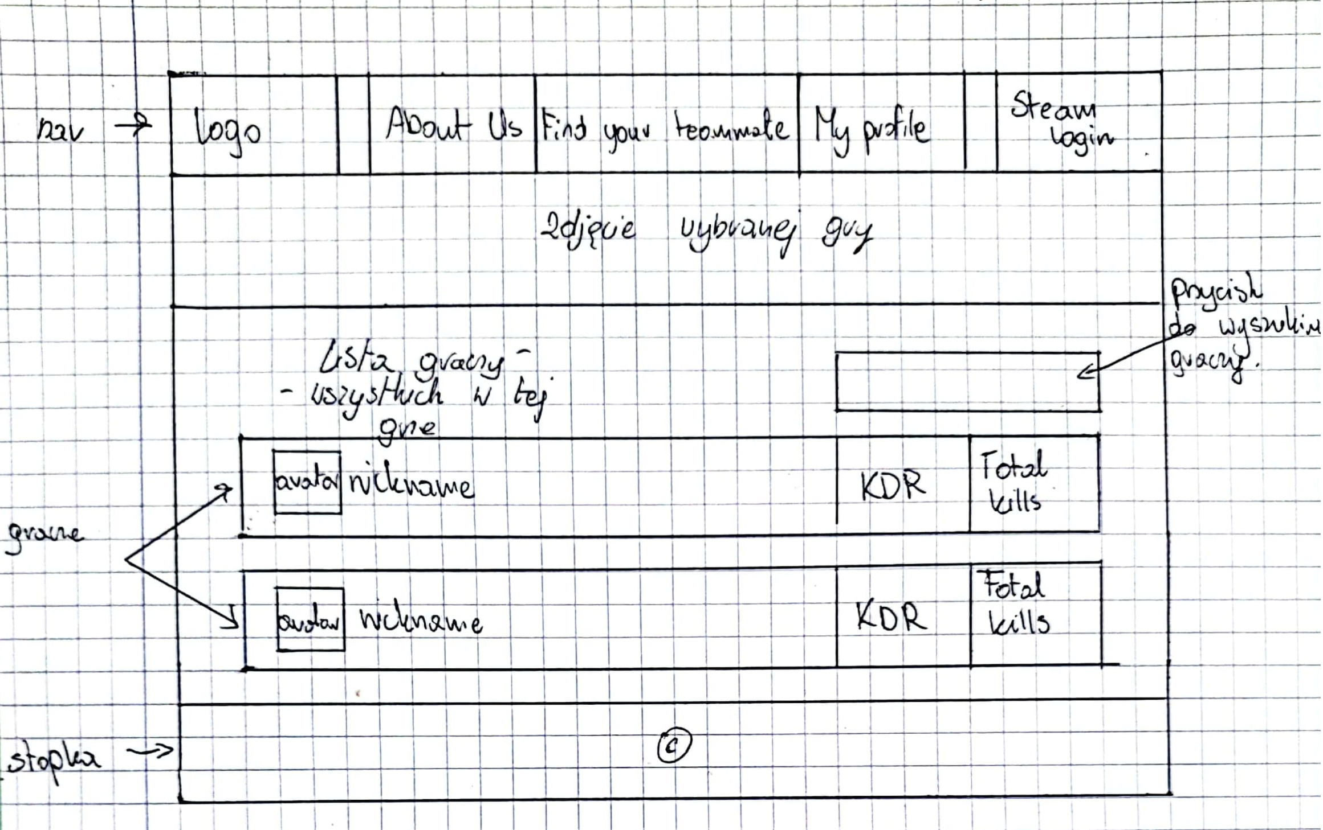

Źródło: Opracowanie własne

### 3.4.4 Lista graczy wyszukanych przez algorytm

### 3.4.5 Profil użytkownika

### 3.4.5 Profil innego użytkownika

## 3.5 Struktura bazy danych

# Rozdział IV

# 4. Interfejsy aplikacji

# Rozdział V

# 5. Implementacja

Piąty rozdział jest poświęcony implementacji. Poniżej zostały przedstawione wykorzystane technologie do stworzenia systemu oraz środowiska robocze. Również przedstawione zostały najbardziej interesujące fragmenty kodu.

## 5.1 Wykorzystane technologie

**HTML5**

Hipertekstowy język znaczników(ang. HyperText Markup Language) – jest to kod używany do tworzenia struktury strony internetowej i jej zawartości[8].

**CSS3**

Kaskadowe arkusze styli(ang. Cascading Style Sheets) – CSS jest używany do nadania wyglądu stronie internetowej i rozmieszczania elementów po niej.

**JAVASCRIPT**

Język programowania wysokiego poziomu stworzony przez firmę Netscape. Najczęściej stosowany przy stronach internetowych.

**JQUERY**

**AJAX**

Asynchroniczny JavaScript i XML(ang. Asynchronous JavaScript and XML) – Polega na pobieraniu danych z serwera,a następnie wprowadzanie ich dynamicznie na stronie internetowej lub aplikacji mobilnej bez przeładowywania całego dokumentu. Pozwala ona na pobieranie danych typu JSON, HTML, XML. W mojej pracy wykorzystałem tę technologię do pobrania statystyk użytkowników i wyświetlenie ich na stronie internetowej.

**PHP**

**MySql**

**API**

## 5.2 Środowiska robocze

## 5.3 Połączenie z bazą danych Steam

## 5.4 Pobieranie danych z bazy danych Steam

## 5.5 System wysyłania prywatnych wiadomości

## 5.6 Algorytm dobierający graczy

# Rozdział VI

# 6. Testy aplikacji

# Rozdział VII

# 7. Podsumowanie

# Spis rysunków

Rysunek 1 – Strona główna serwisu teamfinder.pl 3

Rysunek 2 – Strona główna serwisu teamfind.com 4

Rysunek 3 – Strona główna serwisu teams.gg 5

Rysunek 4 – Strona główna serwisu MatchUs. 18

Rysunek 5 – Wybór gry 19

# Bibliografia

1. *Statystyki Steam i gier*, <https://store.steampowered.com/stats/?l=polish> [dostęp 19.03.2022]
2. Dobiegała-Korona Barbara, Strzyżewska Marianna, *Materiały i Prace Instytutu Funkcjonowania Gospodarki Narodowej*, 1997, Tom 73(LXXIII), s. 40.
3. Jerzy Marcinkiewicz, *Metody scenariuszowe specyfikacji wymagań użytkowników – analiza porównawcza,* Zeszyty Naukowe Uniwersytetu Szczecińskiego, 2007
4. *Wymagania funkcjonalne aplikacji internetowej,* [*https://www.commint.pl/baza/wymagania-funkcjonalne-aplikacji-internetowej*](https://www.commint.pl/baza/wymagania-funkcjonalne-aplikacji-internetowej)[dostęp 16.04.2022]
5. *Wymagania niefunkcjonalne aplikacji – czym są i jak je poprawnie opisać w specyfikacji projektu?,* [*https://studiosoftware.pl/blog/wymagania-niefunkcjonalne-aplikacji-czym-sa-i-jak-je-poprawnie-opisac-w-specyfikacji-projektu/*](https://studiosoftware.pl/blog/wymagania-niefunkcjonalne-aplikacji-czym-sa-i-jak-je-poprawnie-opisac-w-specyfikacji-projektu/)[dostęp 16.04.2022]
6. Michał Trocki, *Zarządzanie projektami*, Polskie Wydawnictwo Ekonomiczne, Warszawa 2003
7. *Makieta UX – jak ją stworzyć,* [*https://www.damianrams.pl/makieta-ux/*](https://www.damianrams.pl/makieta-ux/)[dostęp 19.04.2022]

1. *Statystyki Steam i gier*, <https://store.steampowered.com/stats/?l=polish> [dostęp 19.03.2022]
2. Barbara Dobiegała-Korona, Marianna Strzyżewska, Materiały i Prace Instytutu Funkcjonowania Gospodarki Narodowej, 1997, Tom 73(LXXIII), s. 40.
3. Jerzy Marcinkiewicz, Metody scenariuszowe specyfikacji wymagań użytkowników – analiza porównawcza, Zeszyty Naukowe Uniwersytetu Szczecińskiego ,2007
4. *Wymagania funkcjonalne aplikacji internetowej,* [*https://www.commint.pl/baza/wymagania-funkcjonalne-aplikacji-internetowej*](https://www.commint.pl/baza/wymagania-funkcjonalne-aplikacji-internetowej)[dostęp 16.04.2022]
5. *Wymagania niefunkcjonalne aplikacji – czym są i jak je poprawnie opisać w specyfikacji projektu?,* [*https://studiosoftware.pl/blog/wymagania-niefunkcjonalne-aplikacji-czym-sa-i-jak-je-poprawnie-opisac-w-specyfikacji-projektu/*](https://studiosoftware.pl/blog/wymagania-niefunkcjonalne-aplikacji-czym-sa-i-jak-je-poprawnie-opisac-w-specyfikacji-projektu/)[dostęp 16.04.2022]
6. Michał Trocki, *Zarządzanie Projektami*, Polskie Wydawnictwo Ekonomiczne, Warszawa 2003
7. *Makieta UX – jak ją stworzyć,* [*https://www.damianrams.pl/makieta-ux/*](https://www.damianrams.pl/makieta-ux/)[dostęp 19.04.2022]
8. *HTML basics,* [*https://developer.mozilla.org/en-US/docs/Learn/Getting_started_with_the_web/HTML_basics*[dostęp](https://developer.mozilla.org/en-US/docs/Learn/Getting_started_with_the_web/HTML_basics%5bdostęp) 25.04.2022]